**花蓮縣立宜昌國民中學一○五學年度第一學期 第二次段考 9年級 自然與生活科技試卷**

**命題教師：巫依倫老師 班級： 座號： 姓名：**

1. **選擇題：**(每題2分，共84分)
2. 科學家藉何種方式，將地球構造分為三層？　(A)鑽井探測　(B)震波分析　(C)雷射測量　(D)聲納探測。
3. 在向東加速行駛的火車上，有一盛水的燒杯靜置於桌面，此燒杯內水面的狀態最有可能為下列何種圖形？（右方為東方）　(A)　(B)　(C)　(D)。

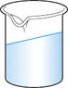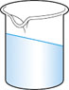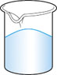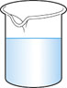

1. 承上題，當火車等速前進時，燒杯內水面的狀態最有可能是以上哪一個圖形？  
   (A) A　(B) B　(C) C　(D) D。
2. 在光滑水平面上，欲使質量100公斤的物體產生2公分／秒2加速度，則須在水平方向施力多少牛頓？  
   (A)2　(B)20　(C)50　(D)200。
3. 以10牛頓的水平推力，使100公斤重的物體在水平面上前進2公尺，請問施力對物體作功多少焦耳？  
   (A) 20　(B) 200　(C) 196　(D) 1960。
4. 有關大陸地殼與海洋地殼之敘述，下列何者正確？  
   (A)大陸地殼厚度較大　　 (B)大陸地殼密度較大　  
   (C)海洋地殼的岩石主要是花岡岩　 (D)大陸地殼的岩石主要是玄武岩。

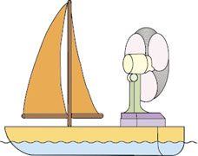

1. 如右圖所示，一帆船原本向前航行，若於船尾裝一大型風扇使其向後吹風，則船速將如何變化？　(A)減少　(B)增加　(C)不變　(D)不一定。
2. 有關斜面的敘述，下列哪一個選項錯誤？　(A)斜面必為省力的機械　(B)斜面與水平面的夾角愈小，愈省力  
   (C)斜面有時也可以縮短力的作用距離　(D)螺旋是斜面的變形。

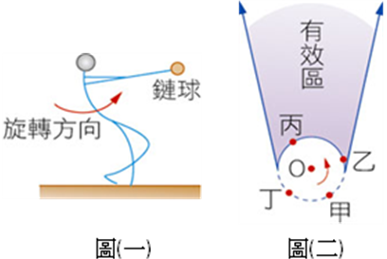

1. 如右圖所示，在鏈球比賽中，選手站在圖中之O點，以逆時針方向快速旋轉拋擲鏈球。則他在鏈球到達圖中哪一個位置放開鏈球，才能讓鏈球飛得遠，又落在有效區域內？　(A)甲　(B)乙　(C)丙　(D)丁。
2. 一輛質量為2000 kg貨車在路上以速率20 m／s行駛時，想要在2秒鐘內煞車至停止，則需要在煞車時產生多少牛頓的固定阻力？　(A) 2000　(B) 20000　(C) 40000　(D) 80000。
3. 通常規模較大的地震會對建築物帶來嚴重的破壞，使居民傷亡。請問最常見的造成大地震的原因為何？  
   (A)地層發生褶皺　(B)地層發生斷層　(C)地表有風化現象　(D)人為不當的施工。
4. 中洋脊所形成的斷層，最不可能是哪一種類型？  
   (A)正斷層　(B)逆斷層　(C)平移斷層　(D)根本不會發生斷層。
5. 下列有關地球分層之敘述，何者錯誤？　(A)一般將固體地球分為地核、地函、地殼三層　(B)岩石圈分裂成大小不等的板塊　(C)軟流圈位於地核層中　(D)三層中以地核密度最大。
6. 下列哪一個器具的應用原理，可以用右圖來表示？　　  
   (A)螺絲起子　　(B)輪胎轉軸　(C)電風扇葉片　(D)擀麵棍。

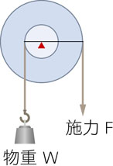

1. 一物體質量為2公斤，以19.6公尺／秒之初速度鉛直上拋，在此物體上升1公尺高度時，下列敘述何者正確？　(A)動能增加19.6焦耳　(B)動能減少19.6焦耳　(C)重力位能增加9.8焦耳　(D)重力位能減少9.8焦耳。
2. 有關臺灣地質構造的敘述，下列何者正確？　(A)臺灣位於歐亞板塊與太平洋板塊的交界帶　(B)海岸山脈屬於歐亞板塊的範圍　(C)蘭嶼、綠島位於菲律賓海板塊上　(D)花東海岸線即是兩大板塊的交界帶。
3. 甲、乙兩木塊受相同作用力的速度（v）與時間（t）之關係圖如右。若將兩木塊綁在一起，則其速度（v）與時間（t）之關係曲線應位在圖中的哪一區？  
   (A) ①　(B) ②　(C) ③　(D)都有可能。

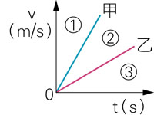

1. 若F表示施力，W表示抗力，則「使用開瓶器打開瓶蓋」是屬於下列哪一種槓桿？  
   (A)　　(B)　　(C)　　(D)。

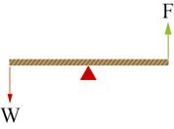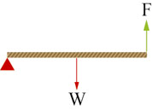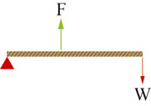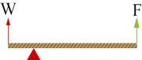

1. 如附圖所示，以一繩繫球，並使其作水平圓周運動，下列敘述何者錯誤？  
   (A)手對球沒有作功　 (B)球之運動一定是加速度運動　  
   (C)使球作圓周運動所需之力稱為向心力　 (D)若繩子斷了，球將垂直落向地面。

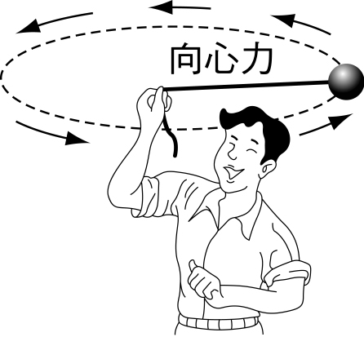

1. 如下圖所示，日常生活應用槓桿的器具：(甲)使用開瓶器打開瓶蓋、(乙)使用鑷子夾物、(丙)使用剪刀剪紙、  
   (丁)使用鉗子剪鐵絲。請問何者屬於費力的槓桿？　(A)甲　(B)乙　(C)丙　(D)丁。  
   (甲)　　　(乙)　　　(丙)　　　(丁)

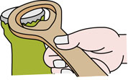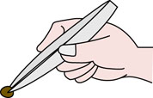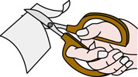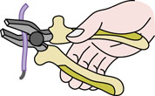

1. 有一個15公斤重的冰桶，小明只用10公斤重的力往上抬，冰桶仍靜止不動，下列敘述何者正確？  
   (A)冰桶合力為5公斤重　 (B)地面給冰桶摩擦力為10公斤重　  
   (C)地面給冰桶的反作用力為5公斤重　 (D)地面給冰桶的反作用力為10公斤重。
2. 一個籃球急速撞擊在空中的足球。比較兩個球相互撞擊的作用力，下列敘述何者正確？  
   (A)足球比籃球輕，故足球所受的撞擊力比籃球大　(B)籃球比足球速度快，故足球所受的撞擊力比籃球大  
   (C)籃球又重又快，故足球所受的撞擊力比籃球大　(D)兩球相互作用的力一樣大。
3. 如右圖所示，斜面長4 m、高2 m，沿斜面方向施力60牛頓，將10公斤重的物體，在5秒內自底部推至頂端，請問施力在這段期間，對物體所作的功率為多少瓦特？　  
   (A) 　(B) 　(C) 　(D) 。

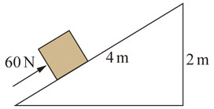

1. (甲)褶皺山脈；(乙)變質岩；(丙)地震；(丁)火山運動。臺灣位於板塊聚合帶，上述哪些現象或作用可以在臺灣島上發生？　(A)甲丙　(B)乙丙　(C)乙丙丁　(D)甲乙丙丁。
2. 下列哪一情況，力對物體作功不為零？　(A)物體作等速率圓周運動時，向心力對物體所作之功　(B)小芷用力推牆，牆固定不動，她施力對牆所作之功　(C)汽車作等速度直線運動時，它所受的合力對此汽車所作之功　(D)滑雪者沿著斜坡等速下滑過程中，所受的重力對人所作之功。
3. 如圖，有一質量50kg的同學正騎著一部質量10kg的自行車，在距坡底3公尺垂直高度的平路以時速18km/hr下坡，若下坡時並無任何踩踏動作且忽略空氣阻力與摩擦力，則此騎著自行車的同學最多可以衝上對面坡道距坡底垂直高度(H)約多少公尺處？(g=10m/s2)　(A)12.5公尺　(B)9.8公尺　(C)6.75公尺　(D)4.25公尺

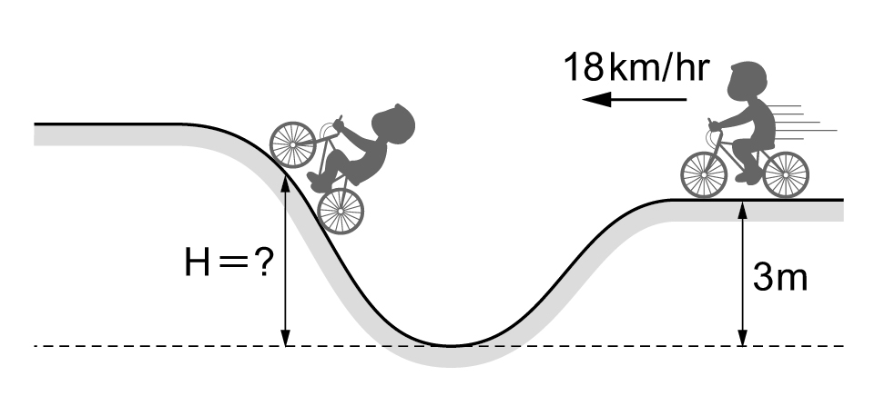

1. 用力將小球擲向空中，在到達最高點的上升過程中，假設不考慮空氣阻力和摩擦力的影響，下列敘述何者正確？　(A)小球的動能漸增　(B)手對小球作的功，轉換為小球的動能　(C)上升過程中，小球在任一位置的動能，皆等於重力位能　(D)小球的力學能逐漸減少。

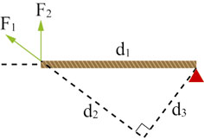

1. 如右圖所示，F1和F2大小相等，同時作用於木棒上的同一點，下列述何者正確？  
   (A) F1產生的力矩等於d2F1　 (B) F1和F2產生的力矩大小相等　  
   (C) F1和F2產生的力矩方向相反　 (D) F1產生的力矩小於F2產生的力矩。
2. 當一物體受數個力作用而產生加速度運動，則下列敘述何者正確？  
   (A)物體的加速度方向必與合力方向相同　 (B)物體的速度方向必與加速度方向相同　  
   (C)物體的速度方向必與合力方向相同　 (D)物體的加速度方向與合力方向互相垂直。
3. 一根5公尺長的木棒，受到10公斤重的力，作用力方向如圖所示，請問木棒受到的力矩大小及方向為何？　　　(A)30 kgw-m，順時針　  
   (B)30 kgw-m，逆時針　(C)40 kgw-m，順時針　(D)40 kgw-m，逆時針。

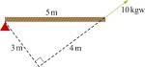

1. 下列關於聚合性板塊邊界的敘述，何者錯誤？  
   (A)附近完全無火山活動　 (B)地層將抬升形成山脈，此過程稱為造山運動　  
   (C)此處常可發現變質岩　 (D)喜馬拉雅山脈屬於此種邊界。
2. 如右圖，用桿秤稱魚，B為支點，若桿及秤鉤重量忽略不計，調整秤錘之位置，使桿秤水平並保持平衡，發現正好d2＝3d1，且F＝4 kgw，則魚重為多少？  
   (A)1 kgw　(B)2 kgw　(C)3 kgw　(D)無法求得魚重，因秤錘重未知。

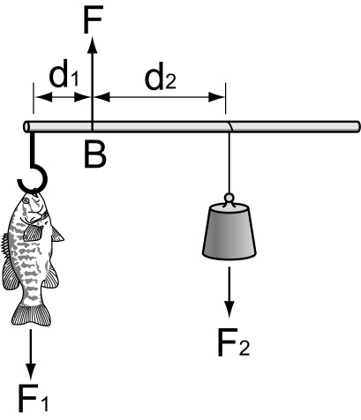

1. 冰島位於北大西洋的中洋脊上，有關冰島的敘述，下列何者正確？  
   (A)此處的岩石主要是安山岩　 (B)此處常有地層受擠壓形成的褶皺山脈　  
   (C)此處常有火山噴發　 (D)此處的岩石都是同一時期形成。
2. 有一槓桿受到四個作用力作用如右圖所示，試求出此槓桿所受合力矩大小為多少kgw‧m？　(A)2　(B)15　(C)30　(D)45。

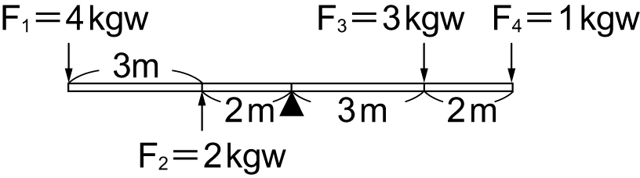

1. 比較張裂性板塊邊界與聚合性板塊邊界，下列何者是這兩種邊界的共同特性？　(A)交界處都位於海平面以下　(B)交界處發生地震的頻率都很高　(C)兩側的地殼必有一邊是海洋地殼　 (D)兩側的板塊必有一邊會在此交界處隱沒消失。
2. 如圖：甲、乙、丙三種腳踏車，腳踏板的齒輪皆相同，但後齒輪齒數：甲＞丙＞乙；如果三個後齒輪都裝上相同尺寸的輪子，當在甲、乙、丙的腳踏板上各踩十圈時，哪一輛車前進的距離較遠？  
   　　　　　　  
   (A)甲車　(B)乙車　(C)丙車　(D)三車相同。

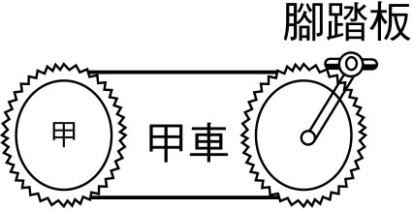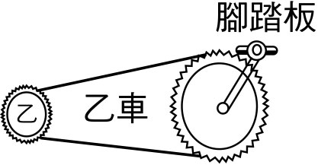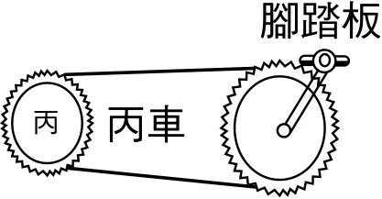

1. 某科學研究計畫在南大西洋中洋脊兩側取得海洋地殼的樣本，其中四個取樣點分別為甲、乙、丙、丁，如附圖所示，則比較四點海洋地殼的年齡，何者最老？  
   (A)離中洋脊最近的甲　 (B)位在非洲板塊的乙　  
   (C)位在南洋洲板塊的丙　 (D)離中洋脊最遠的丁。
2. 當臺灣地區有地震發生時，中央氣象局會很快的發布地震規模與各地地震強度。有關地震規模與地震強度的敘述，下列何者正確？　(A)規模用來表示地震破壞的程度，強度用來表示地震釋放能量的多寡　(B)規模用來表示地震釋放能量的多寡，強度用來表示地震破壞的程度　(C)規模用來表示地震釋放能量的多寡，強度用來表示地震影響的範圍　(D)規模用來表示地震影響的範圍，強度用來表示地震釋放能量的多寡。
3. 右圖為某地區地層斷裂產生位移情形的示意圖。圖中甲、乙分別為斷裂後所形成之岩塊，則下列敘述何者最正確？  
   (A)此種斷層稱為逆斷層　(B)乙為斷層面上方的岩層　(C)此斷層是由張力作用所造成　(D)若原先地表有一河流由西向東流，則在斷層處易形成瀑布。

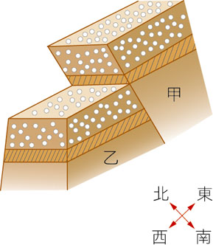

1. 下圖為某處之地層剖面示意圖。有關地質事件發生的先後順序，下列何者正確？  
   (A)砂岩層形成比頁岩層早  (B)礫岩層形成比甲岩脈早  
   (C)甲岩脈形成比X－Y斷層早  (D)X－Y斷層形成比砂岩層早。

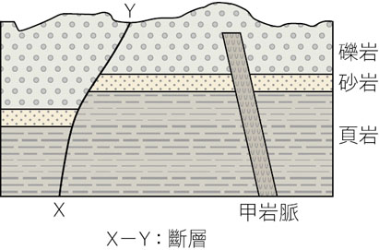

1. 下列地質年代的先後順序，何者正確？  
   (A)前寒武紀、古生代、中生代、新生代　 (B)古生代、中生代、新生代、前寒武紀　  
   (C)新生代、中生代、古生代、前寒武紀　 (D)古生代、中生代、前寒武紀、新生代。
2. 若在海岸山脈山頂的岩層中，找到500萬年前的珊瑚化石，則下列推論何者最合理？  
   (A)海岸山脈形成於500萬年前　 (B)500萬年前的珊瑚可生存在高山上　  
   (C)500萬年前的珊瑚被岩漿掩埋變成化石　 (D)地殼變動將500萬年前的珊瑚化石抬升至高山。
3. **非選題：**(共16分，請用黑色原子筆將答案寫在答案欄中)
   1. 右圖為拆汽車輪胎時，所使用的可伸縮式套筒板手與車輪螺絲關係的照片。請回答下列題目。

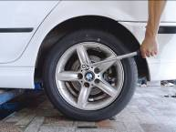

* + - 1. 如果要使螺帽逆時鐘方向轉動，則伸縮扳手須向上或向下施力？  
         (2分)
      2. 如果螺帽很難轉動，應該將伸縮扳手的長度伸長或縮短？(2分)  
         為什麼？(2分)
  1. 試舉出二個日常生活中，利用慣性現象來操作的例子。(4分)
  2. 如右圖所示，木桶的質量為40公斤，甲沿光滑斜面將木桶等速推至頂端，乙直接將木桶由地面垂直等速抬至頂端，請問：

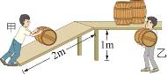

* + - 1. 甲、乙對同一木桶所作的功，何者較大或相等？請說明判斷依據。  
         (3分)
      2. 甲、乙對木桶所施的力，何者較大或相等？請說明判斷依據。  
         (3分)

**花蓮縣立宜昌國民中學一○五學年度第一學期 第二次段考 9年級 自然與生活科技試卷**

**命題教師：巫依倫老師 班級： 座號： 姓名：**

**答 案 欄**

1. **非選題：**(共16分，請用黑色原子筆將答案寫在答案欄中)

|  |  |  |  |
| --- | --- | --- | --- |
| **班級： 座號： 姓名：** | | | 得分 |
| (一) | 1.  (2分) | |  |
| 1.  (2分) | 2.  (2分) |  |
| (二) | 例1：  (2分) | |  |
| 例2：  (2分) | |  |
| (三) | 1. (2分) | |  |
| 2. (2分) | |  |

**花蓮縣立宜昌國民中學一○五學年度第一學期 第二次段考 9年級 自然與生活科技試卷**

**命題教師：巫依倫老師 班級： 座號： 姓名：**

1. 選擇題：

|  |  |  |  |  |  |  |  |  |  |  |  |  |  |
| --- | --- | --- | --- | --- | --- | --- | --- | --- | --- | --- | --- | --- | --- |
| 1. | B |  | 13. | C |  | 23. | B |  | 32. | C |  | 40. | B |
| 2. | B | 14. | A | 24. | D | 33. | C | 41. | A |
| 3. | D | 15. | B | 25. | D | 34. | A | 42. | D |
| 4. | A | 16. | C | 26. | D | 35. | B |
| 5. | A | 17. | C | 27. | B | 36. | B |
| 6. | A | 18. | B | 28. | D | 37. | D |
| 7. | B | 19. | D | 29. | A | 38. | B |
| 8. | C | 20. | B | 30. | B | 39. | A |
| 9. | B | 21. | C | 31. | A |
| 10. | B | 22. | D |
| 11. | B |
| 12. | B |

|  |  |  |  |
| --- | --- | --- | --- |
| **班級： 座號： 姓名：** | | | 得分 |
| (一) | 1. **向上**  (2分) | |  |
| 1. **伸長**   (2分) | 1. L=F×d，力臂變長，力矩變大，較易轉動。   (2分) |  |
| (二) | 例1：拍棉被、敲緊鐵鎚頭，拍掃把灰塵…………  (2分) | |  |
| 例2：拍棉被、敲緊鐵鎚頭，拍掃把灰塵…………  (2分) | |  |
| (三) | 1.甲乙對同一木桶所作的功，二者相等，因為木桶由地面到平台，不論是垂直上升或由斜面推上，所獲得的重力位能都一樣。 **(3分)** | |  |
| 1. 乙施力較大，因斜面為省力裝置，W=F×S，但甲乙作功相等，位移甲大於乙，故施力甲小於乙。 **(3分)** | |  |